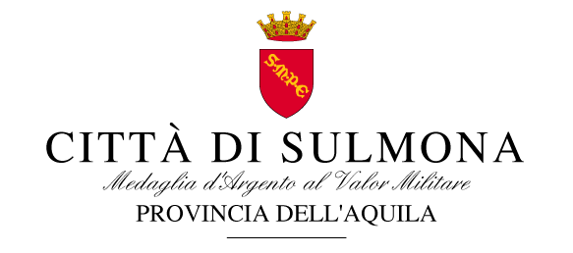

4 luglio 2017

COMUNICATO STAMPA

“Sono convinta del fatto che le celebrazioni del Bimillenario Ovidiano debbano incrociarsi ed intersecarsi tra i territori nazionali e internazionali, facendo leva sulla cultura che unisce, sulla figura di Ovidio che diventa ambasciatore di cultura e amicizia, per stimolare l’incremento di un turismo di qualità, a beneficio dello sviluppo dei nostri Paesi. Esportare eccellenze di Sulmona all’estero, con i suoi talenti artistici e validi progetti, è importante al fine di una promozione della città stessa e del territorio”. E’ quanto afferma il sindaco di Sulmona Annamaria Casini di ritorno da una proficua visita istituzionale in Romania, dal 29 Giugno al 3 Luglio, a Costanza, città con cui festeggerà il cinquantenario del gemellaggio nel 2018 con eventi in entrambi i luoghi, e a Ovidiu, dove si è svolta la prima edizione del Festival Ovidiano. L’idea è che la manifestazione possa divenire appuntamento annuale, in Italia e in Romania. “Su invito del sindaco di Costanza, delegato dei Comuni nella Commissione degli enti locali a Bruxelles, porteremo “Ovidio 2017” nella capitale belga” ha aggiunto il primo cittadino sulmonese. La delegazione peligna, istituzionale e artistica, ha preso parte attivamente alla kermesse caratterizzata da teatro, cinema, arte, riscuotendo successo di pubblico, realizzata in occasione del Bimillenario della morte di Ovidio. “Il Festival si è rivelato una bella opportunità, ricca anche di emozioni e soddisfazioni, per i giovani talenti delle nostre realtà, i quali hanno avuto modo di esprimersi e farsi conoscere attraverso l’arte, la danza, il cinema, nel nome di Ovidio, allestendo una mostra fotografica, proiettando un film sulla biografia ovidiana, esibendosi in performance teatrali, accanto agli spettacoli organizzati dalle associazioni ospitanti. L’auspicio è che la manifestazione possa consolidarsi e crescere sempre più, concedendo ampio spazio ai giovani artisti, con iniziative di respiro internazionale. Voglio ringraziare i ragazzi di Sulmonacinema, di Classemista, gli attori registi e artisti Pietro Faiella e Liliana Massari, Gaudenzio Ciotti, autore del marchio “Ovidio 2017”, talmente apprezzato in terra romena, che i sindaci delle due municipalità hanno voluto che il graphic designer lavorasse anche nelle loro realtà. Ritengo sia importante un programma eventi integrato e condiviso, che possa restare ponte tra le nostre terre anche in futuro. Ecco, perché, credo nella potenzialità del Bimillenario, nel fatto che “Ovidio 2017” possa essere anche veicolo per la costituzione di nuovi scambi culturali e di sinergie su temi artistici, letterari, sociali ed economici, anche con altre città italiane che diedero i natali a grandi poeti i quali, nelle loro opere, ebbero come riferimento proprio Ovidio. E’ questa la dimostrazione della grandezza del poeta e dell’importanza che riveste nel mondo. Le nostre municipalità hanno, quindi, la responsabilità di onorare al meglio questo ruolo che la storia ci ha affidato".

